**DESIGN**

1. Architectural Design

Desain arsitektur software menggunakan call and return model. Pada gambar model di bawah terdapat menu sebagai main program atau program utamanya. Tampilan profil pemain, tampilan help dan tampilan about. Tampilan pilih level, tampilan kosa kata, efek suara, tutorial penggunaan dan tampilan terakhir tampilan about yang berisi profil pembuat dan data program.

[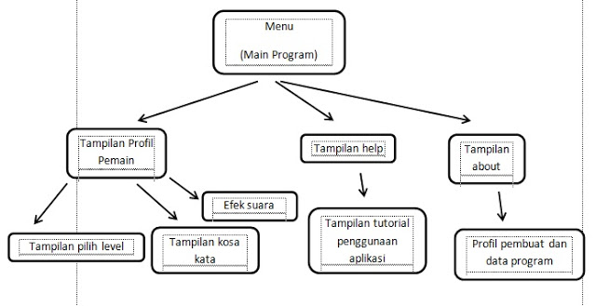](http://1.bp.blogspot.com/-ExqJgSWu8CQ/UKD8SLcRwsI/AAAAAAAAAEA/ahbhOBYXEmE/s1600/upload.jpg)

1. Behavioral Design

Mulai

Tampilan Form Loading

Tampilan Form Profil

Pilih nama

Nama 2

Nama 1

Nama N

Pilih Level

Level 2

Level N

Level 1

Tampilan form Game

Pilih Kosakata

Kosakata tetap

Kosakata Hilang

Y

T

Selesai

1. Component Design

Tampilan Awal Loading[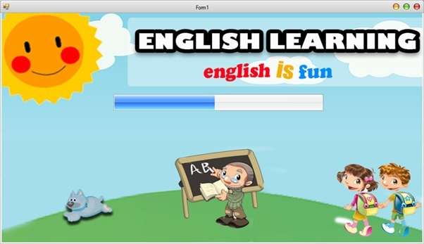](http://2.bp.blogspot.com/-VfgpqwN3o0I/UKB9PBeMImI/AAAAAAAAADY/k1sDbkQRhlE/s1600/Untitled.jpg)

Tampilan setelah Loading selesai

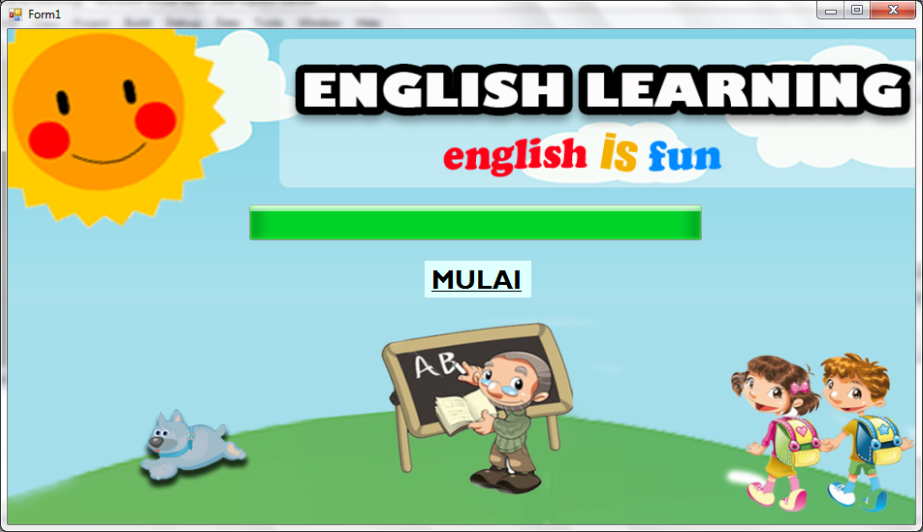

Tombol mulai : muncul setelah loading selesai, ketika diklik akan masuk ke pilih profil

Tampilan Pilih Profil

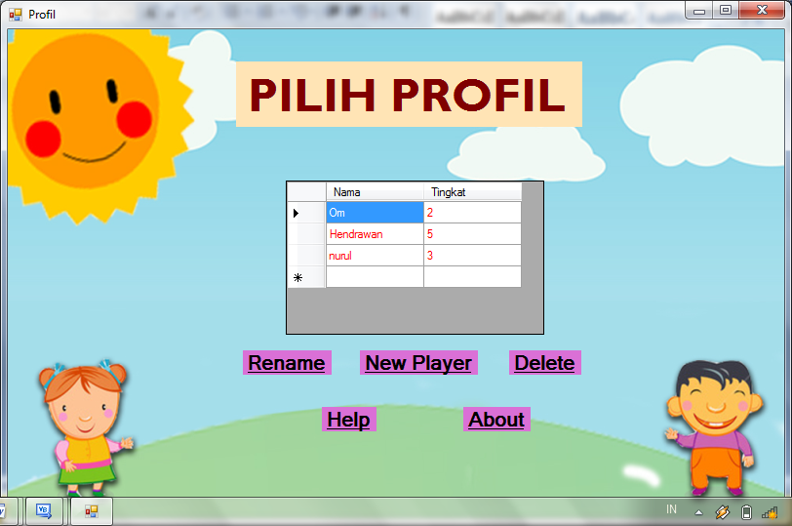

Tabel Profil : terdapat data pemain berupa nama dan level

Tombol Rename : Digunakan untuk mengubah nama pada profil

New Player : Digunakan untuk memasukkan data pemain baru

Delete : Digunakan untuk menghapus nama profil pemain yang lalu

Help : Digunakan untuk melihat cara penggunaan dari game tersebut

About : Berisi informasi tim pembuat game dan data game.

Tabel rename

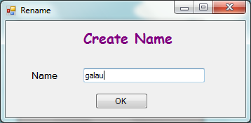

TextBox : mengganti nama pemain baru

Button Ok : nama pemain yang sudah diganti masuk ke tabel pemain

Tampilan New Player

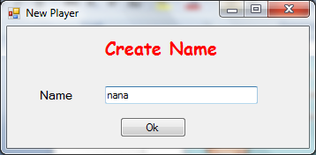

TextBox : mengisi nama pemain baru

Button Ok : nama pemain masuk ke tabel pemain

Tampilan Level

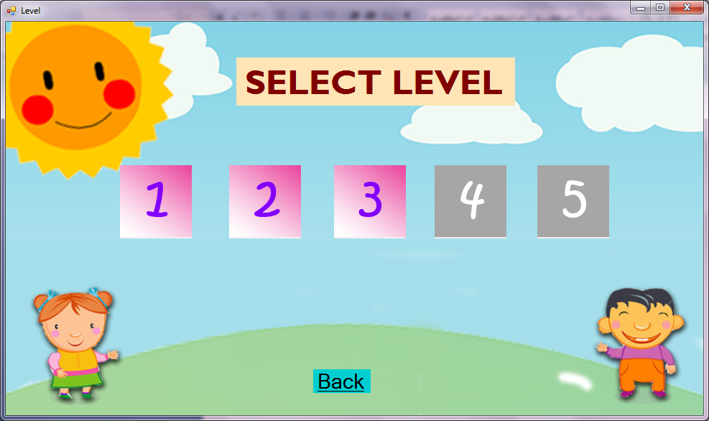

Pada permainan ini untuk menuju ke level selanjutnya harus menyelesaikan soal-soal yang ada pada level sebelumnya, maka secara otomatis level selanjutnya akan terbuka.

Button Level 1-5 : memilih level permainan

Button Back : kembali ke menu pilih profil

Tampilan Permainan

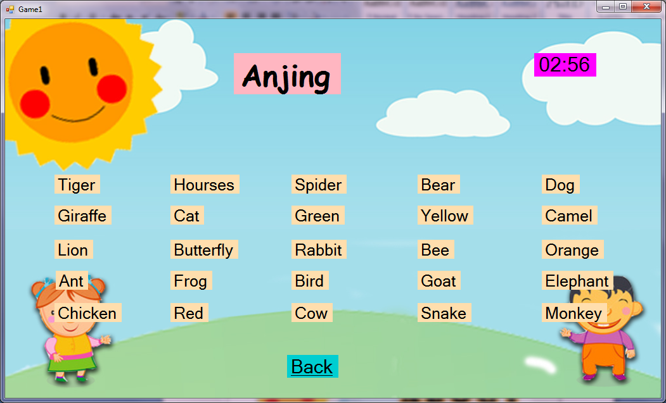

Label waktu : waktu untuk menyelesaikan permainan

Label soal : berisi kata dalam bahasa indonesia yang harus diterjemahkan dalam bahasa inggris

Label jawaban : berisi kata dalam bahasa inggris yang dapat dipilih

Button Back : kembali ke menu pilih profil

Tampilan Help

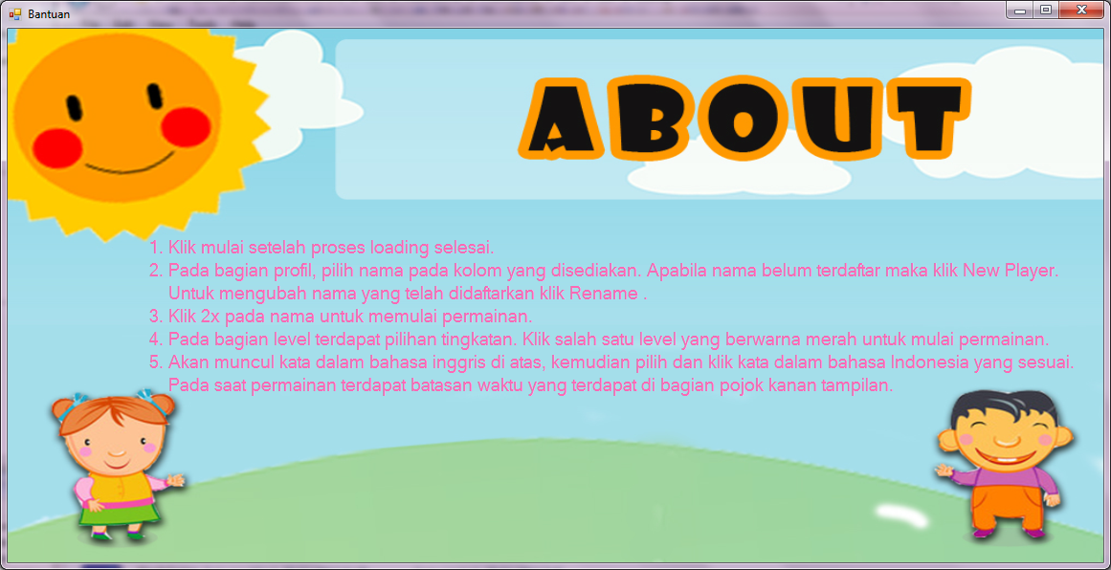

Berisi panduan memainkan game

Tampilan About

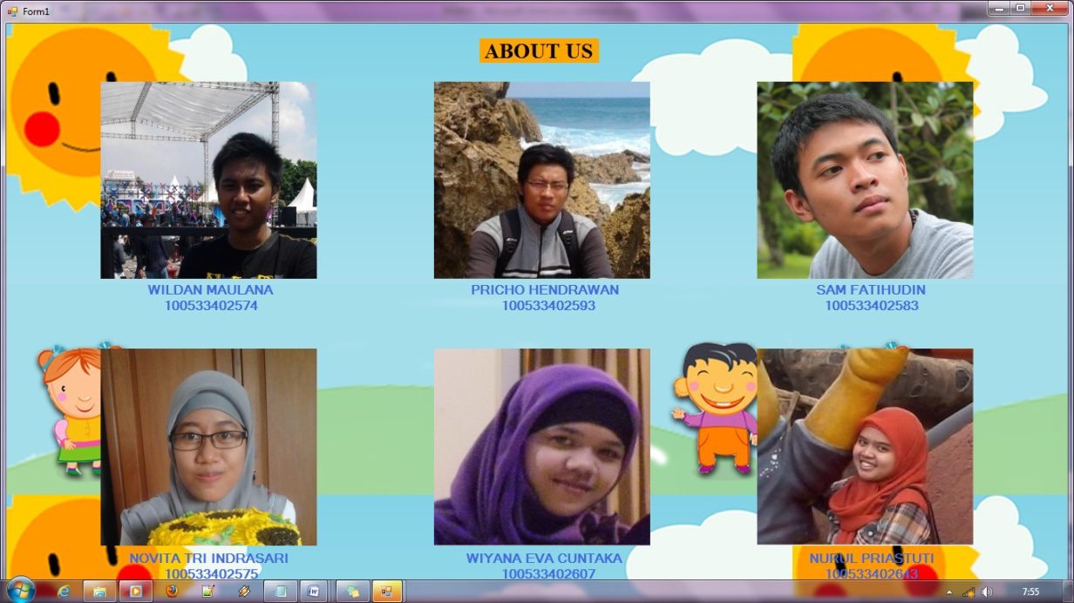

Berisi profil pembuat game